Beschreibung der Schulkonzeption

Inline-Skating in Baden-Württemberg

Modell A5+B1+C1
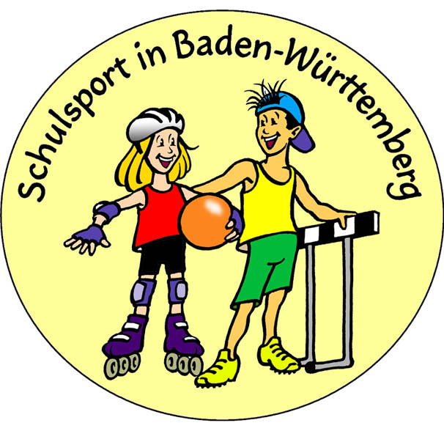

Modul A:

- 5 Doppelunterrichtseinheiten Praxis
- unter der Leitung der Lehrer/innen
- die Schüler/innen der 5. Klassen lernen im Schonraum und im Gelände die Grundfertigkeiten des Inline-Skatings
- Mithilfe von Schülermentoren Verkehrserziehung ist wünschenswert

Modul B:

- 1 Unterrichtseinheit Theorie
- unter der Leitung der Verkehrserziehung (Polizei)
- die Schüler/innen der 5. Klassen lernen die Problematik des Inline-Skatings im Straßenverkehr kennen

Modul C:

- 1 Doppelunterrichtseinheit Praxis
- optional unter der Leitung der Lehrer/innen und/oder der Verkehrserziehung (Polizei)
- die Schüler/innen der 5. Klassen festigen und vertiefen Fertigkeiten und Kenntnisse vom Inline-Skaten im
Gelände und im Straßenverkehr

© Innenministerium Baden-Württemberg und Ministerium für Kultus, Jugend und Sport, Stuttgart 2001

